

参 赛 作 品 说 明 书

作品名称： 同源OmniSource
学 校： 福州大学
学 院： 计算机与大数据学院
专 业： 软件工程
学生姓名：卓俊炜、陈尚斌、杨欣潼
林怡杰、吕东剑、杨文渊
陈禹帆
指导教师： 程烨

2026年 5 月 15 日

第一章 简介 3
1.1 项目背景 3
1.2 主要功能 3
1.3 应用目标 4
第二章 设计原理 5
2.1 系统功能 5
2.1.1 功能概述 5
2.1.2 功能说明 5
2.2 系统开发平台 6
2.2.1 操作系统与基础开发环境 6
2.2.2 后端开发平台与工具 6
2.2.3 前端开发平台与工具 7
2.2.4 移动端开发平台与工具 8
2.2.5 数据库与数据存储平台 9
2.3 系统结构设计 10
2.3.1 技术架构 10
2.3.2 功能模块设计 10
2.4 数据结构设计 11
2.4.1 存储数据 11
2.4.2 接口 11
2.5 系统界面设计 11
2.5.1 界面设计风格 11
2.5.2 主要功能页面 11
第三章 队员分工 12
第四章 创新点与实用点 13
第五章 总结 14

- 简介

项目背景
海峡两岸及港澳地区共享中华传统文化根基，在语言、民俗、节庆及手工艺等方面具有高度的文化同源性。皮影戏、蜀绣、剪纸、木偶戏等非物质文化遗产作为这一文化体系的重要组成部分，承载着丰富的历史记忆与地域智慧。然而，受社会变迁、传承人断层、传播方式单一等因素影响，许多非遗项目面临受众萎缩、技艺失传、展示形式静态化等问题，尤其难以吸引年轻群体的关注与参与。当前的数字化保护多停留在影像存档或图文展示层面，缺乏互动性和持续创新能力。
为此，本项目“同源OmniSource”引入AIGC技术，构建可交互、可生成、可扩展的非遗数字表达体系，将传统非遗从静态记录转化为动态、可参与的“数字生命”，推动其在两岸四地青年群体中的认知普及、持续传播与创新应用。

主要功能
项目以福建九地市非遗内容为底座，将寿山石雕、脱胎漆器、泉州提线木偶、德化瓷、漳州木版年画等代表性项目转化为具有独立人设与表达风格的文化智能体。用户先从福建地图与非遗画廊建立地域感，再进入多智能体聊天室，可自由创建房间或恢复历史会话，按主题添加或删除文化角色，围绕历史、工艺、纹样与传播价值展开持续追问。多个智能体能围绕同一问题分工协作，形成圆桌讨论般的非遗叙事，让用户从单一答案中跳出来，看到工艺、民俗、审美与传播等不同视角。
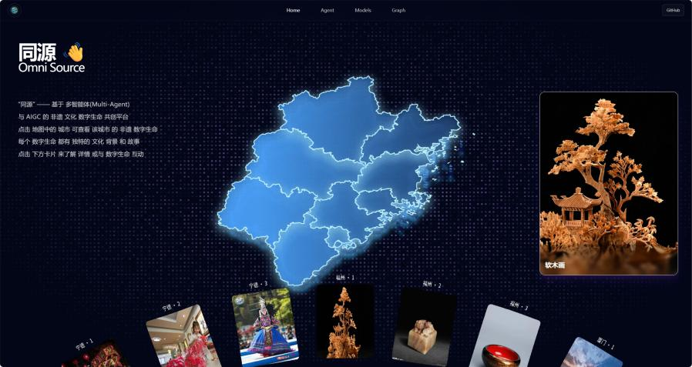
- 项目首页展示

应用目标
项目立足海峡两岸同根同源的文化语境，旨在借助人工智能让传统非遗以更具亲和力的方式走近年轻一代，让用户在轻松互动中认识工艺背后的人物、故事与审美脉络。成果可服务于校园美育与研学实践、文博机构的展陈讲解、地方文旅的城市文化推介，以及青年创作者的灵感激发与素材积累，帮助非遗在课堂、展馆、街区与屏幕之间自然流动。长远来看，项目希望搭建一个开放可成长的非遗数字传播底座，让更多地区的传统技艺都能以"数字生命"的形态被看见、被理解、被延续，推动两岸文化在共创共享中保持鲜活生命力。

- 设计原理

系统功能

功能概述
同源OmniSource面向福建非遗文化的数字化传播与互动体验，系统围绕“地图入口、智能对话、知识增强、生成共创、沉浸展示”五个核心环节展开，构建一套可浏览、可问答、可协作、可生成、可展示的非遗文化体验平台。用户可以从福建地图和非遗画廊进入文化场景，选择或创建聊天室，与多个文化智能体围绕非遗主题持续交流。
系统同时提供知识检索与证据链展示能力，帮助用户了解回答依据；支持 AIGC 图像生成，将文化表达从文字延展到视觉创作；并通过关系图谱、WebGL 画廊和移动端原型，形成网页端与移动端协同的多端展示方式，满足文化传播与互动体验等应用需求。
- 系统功能框架图

功能说明
1. 首页展示：打开程序后，用户会先进入福建地图入口，通过地图快速查看各地非遗项目；继续浏览时，还可以进入非遗画廊和地域文化导览，直观了解项目分布与基本内容，形成整体印象。
2. Agent 对话：用户进入对话页面后，可以新建聊天室，也可以切换到历史房间继续交流；在房间内还能按需要增删成员，让不同文化智能体围绕同一主题展开回答和讨论。
3. 知识增强：在用户提问和智能体回复的过程中，系统会同步进行知识检索，并在界面中展示知识摘要、证据链、置信度和溯源信息，帮助用户看清回答依据。
4. AIGC 共创：当用户希望进一步获得视觉表达时，可以触发图像生成，让指定智能体结合当前语境输出相关图片；生成结果会回流到聊天记录中，便于用户继续查看和讨论。
5. 扩展展示：除了聊天和图像生成外，用户还可以进入关系图谱、3D/WebGL 展示页面，查看非遗项目之间的关联关系，并以更直观的方式欣赏文化内容。
6. 移动端浏览：在移动端，用户同样可以完成首页查看、基础对话和图鉴浏览等操作，适合在手机场景下快速了解项目并保持连续使用体验。。

系统开发平台
本项目采用“后端 Spring Boot + 前端 Vue 3 + 移动端 UniApp + 数据库与中间件 + 第三方 AI/存储服务”的技术路线，开发、联调与展示环境均围绕 Windows 个人计算机与常见云服务部署方式构建。项目主要使用的开发平台、开源框架和第三方工具如下。

操作系统与基础开发环境
- 操作系统：Windows 11。
- Java 开发环境：JDK 17。
- 构建工具：Maven 3.x。
- 前端构建环境：Node.js 运行环境，配合 Vite 完成前端工程启动与打包。

后端开发平台与工具

- 后端开发工具

名称 | 厂商 | 版本号 | 主要功能
Spring Boot | Spring | 3.3.6 | 后端应用框架、REST 接口、WebSocket 服务与应用装配
Spring AI | Spring | 1.0.0 | 对接大模型能力，完成兼容 OpenAI 接口的聊天与生成调用
MyBatis | Apache 相关社区 | 3.0.3 | 数据访问与 SQL 映射
MySQL Connector/J | Oracle | 9.2.0 | 连接 MySQL 数据库
Spring Data Redis | Spring | 3.3.6 | Redis 缓存、会话与状态支撑
Lombok | Project Lombok | 1.18.34 | 简化实体类、DTO、VO 等样板代码
Spring WebSocket | Spring | 3.3.6 | 聊天室消息推送、流式回复与实时交互
Milvus SDK for Java | Milvus | 2.3.4 | 可选向量检索增强，用于知识召回与语义检索
Alibaba OSS SDK | 阿里云 | 3.17.4 | 图片、生成结果与资源文件上传存储
DashScope SDK for Java | 阿里云 | 2.22.14 | 千问兼容接口调用、实时语音识别等能力接入
Gson | Google | 2.12.1 | JSON 数据处理与第三方接口数据组装
Spring Boot | Spring | 3.3.6 | 后端应用框架、REST 接口、WebSocket 服务与应用装配

后端项目采用 Spring Boot 3.3.6 作为核心框架，借助 Spring AI 调用兼容模式下的千问接口，实现多智能体对话、AIGC 生成与部分多模态能力；通过 MyBatis 连接 MySQL 保存聊天室、消息、智能体配置和生成任务等业务数据；通过 Redis 支撑缓存、状态与实时协同；通过 WebSocket 完成流式消息推送；通过阿里云 OSS 保存图片与生成素材；通过 DashScope SDK 接入语音识别与大模型相关服务；Milvus 作为可选向量增强组件，用于 RAG 检索能力扩展。

前端开发平台与工具

- 前端开发工具

名称 | 厂商 | 版本号 | 主要功能
Vue | Vue.js 社区 | 3.5.32 | 前端页面与组件化开发
Vite | Evan You | 8.0.4 | 前端开发服务器与构建工具
Vue Router | Vue.js 社区 | 5.0.4 | 页面路由管理
ECharts | Apache ECharts 社区 | 6.0.0 | 福建地图与可视化展示
relation-graph | 社区开源项目 | 2.2.11 | 非遗关系图谱与节点展示
Three.js | 社区开源项目 | 0.184.0 | 3D 场景与模型展示
OGL | 社区开源项目 | 1.0.11 | WebGL 无限画廊与特效展示
postprocessing | 社区开源项目 | 6.39.1 | 图形后处理效果
GSAP | GreenSock | 3.15.0 | 动画与交互效果
Tailwind CSS | Tailwind Labs | 3.4.18 | 页面样式与布局设计
@tailwindcss | Tailwind Labs | 4.2.2 | Tailwind 与 Vite 集成
@heroicons | Heroicons 社区 | 2.2.0 | 图标组件
@iconify | Iconify 社区 | 5.0.0 | 图标资源调用

前端网页端以 Vue 3 + Vite 为基础，结合 ECharts 展示福建地图入口，结合 relation-graph 构建关系图谱，结合 Three.js 与 OGL 完成 3D/WebGL 展示，形成适合比赛演示的可视化效果。

移动端开发平台与工具

- 移动端开发工具

名称 | 厂商 | 版本号 | 主要功能
UniApp | DCloud | 3.0.0 | 移动端页面开发与跨端适配
Wot Design Uni | Wot Design 社区 | 1.14.0 | 移动端 UI 组件库
Sass | Sass 社区 | 1.99.0 | 样式预处理
Sharp | Lovell 等开源社区 | 0.34.2 | 图片处理与资源压缩

移动端工程用于提供轻量化浏览、对话、图鉴等功能，与网页端保持一致的内容逻辑，便于在手机场景下继续展示与演示。

数据库与数据存储平台
- 数据库与存储平台

名称 | 厂商 | 主要功能
MySQL | Oracle | 存储聊天室、消息、智能体、任务等核心业务数据
Redis | Redis Ltd. | 缓存、会话、状态与实时消息辅助存储
Milvus | Zilliz | 向量检索与知识召回增强
阿里云 OSS | 阿里云 | 存储图片、生成结果与资源文件

其中，MySQL 负责结构化业务数据持久化，Redis 负责实时状态与短期数据缓存，Milvus 仅在开启 RAG 向量增强时使用，阿里云 OSS 则用于保存图片和生成内容。多种数据存储之间通过业务层统一编排：业务主数据写入 MySQL，短期会话与热点状态放入 Redis，语义知识通过本地知识库和可选 Milvus 关联，图片与附件统一存入 OSS，并在数据库中保存访问地址与元数据。

系统结构设计

技术架构
本项目采用 B/S 架构作为主要实现方式，用户只需通过浏览器即可访问福建地图入口、Agent 聊天室、关系图谱和 AIGC 共创等功能，前端展示与后端业务逻辑相互分离，便于部署、维护和后续扩展。相比传统 C/S 模式，B/S 架构不需要在终端额外安装复杂客户端，能够更好地适应比赛展示、课堂演示和跨设备访问的需求，因此更适合作为本项目的主要技术形态。
移动端则采用 UniApp 跨端方案，能够在保持统一业务逻辑的同时，适配手机浏览、对话和图鉴查看等场景，使项目在网页端和移动端之间形成一致的用户体验。对于需要高稳定性的现场演示，系统也支持将后端、数据库和缓存集中部署在同一台主机上运行，以降低环境复杂度；对于正式运行，则可采用前后端分离并结合数据库、缓存和对象存储的分布式部署方式。

功能模块设计
同源（OmniSource）的功能模块按照“前端展示—实时交互—业务编排—知识增强—生成共创—数据支撑—外部服务”这一思路进行划分。这样的划分方式并不是按单一页面或单一接口切割，而是按照职责边界和数据流向进行组织，使每一层都只负责自己最擅长的工作：前端负责用户看到的页面与交互，后端负责业务控制与调用调度，数据库与缓存负责数据保存，第三方服务负责大模型、存储和检索能力。

数据结构设计

存储数据
本项目在数据存储上主要采用 MySQL、Redis、对象存储和可选向量数据库协同工作的方式：其中，MySQL 用于保存聊天室信息、消息记录、智能体配置、非遗项目基础数据、生成任务状态等结构化业务数据，保证系统内容可以稳定持久化；Redis 主要用于缓存会话状态、流式对话过程、任务进度和临时热点数据，以提升多用户并发访问时的响应速度和稳定性；对象存储用于保存生图结果、头像图片、非遗展示图和其他资源文件，便于前端快速加载和长期引用；可选的向量数据库则用于存放非遗资料的语义向量，支持知识检索和 RAG 增强问答。通过这种分层存储方式，项目既能满足对话、展示和生成等功能的数据需求，也能保证非遗内容的持续沉淀与后续扩展。

接口
本项目采用前后端分离的结构组织方式，前端负责页面展示、交互控制和状态呈现，后端负责业务调度、数据处理和智能能力接入，二者通过统一的接口进行通信。整体上，系统结构围绕首页入口、Agent 对话、智能体库、图鉴展示、关系图谱和数据管理等功能展开，前端页面按模块组织，后端则按控制器、服务层、数据层和能力接入层进行分层设计，便于后续维护和扩展。

系统界面设计

界面设计风格
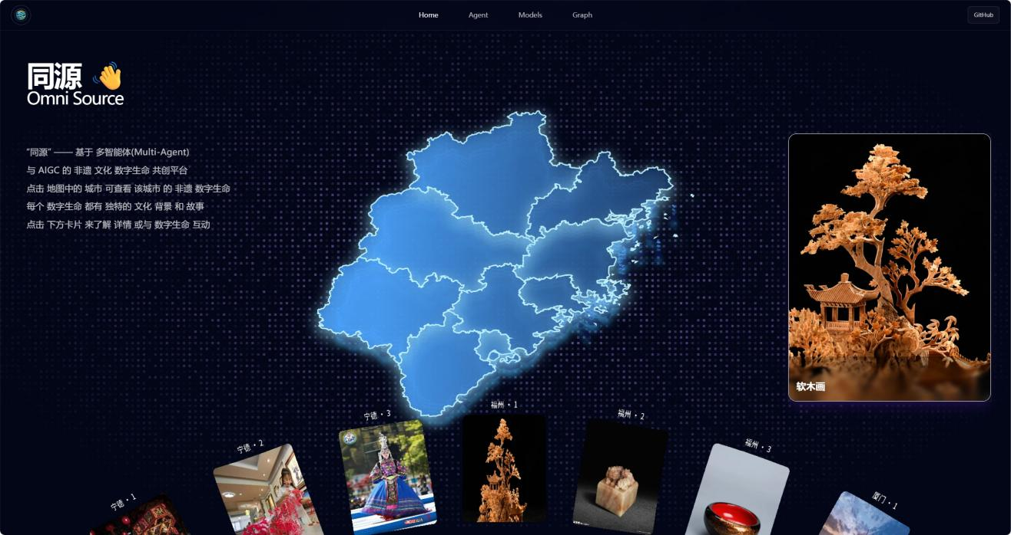
- Web端页面设计风格
Web端页面图标设计以简洁、统一为主。以主页面为例，导航图标和项目徽标风格一致，强调识别性和科技感。功能上，各区域分工明确：导航负责跳转，地图负责选点，展示卡负责呈现内容，底部卡片负责补充浏览。
整体视觉采用深蓝色背景、发光边框和点阵纹理，突出数字科技氛围；非遗图片与生成图像通过统一的卡片样式进行整合，既保持文化内容的真实感，也增强了页面的整体性与观赏性。
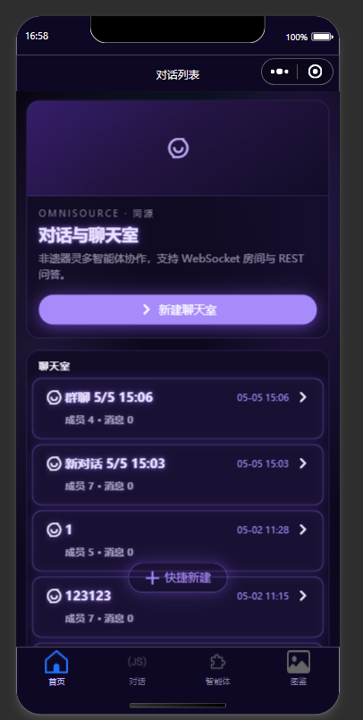
- 移动端页面设计风格
手机端主页面同样延续统一的深色科技风视觉，但在布局上更强调单屏浏览和竖屏操作的便捷性。页面顶部保留标题栏和核心入口，底部设置导航栏，方便用户在首页、对话、智能体和图鉴之间快速切换；中间区域以对话列表、卡片预览和内容摘要为主，保证在较小屏幕上也能清晰查看主要信息。手机端图标设计保持简洁统一，采用高辨识度的线性图标与发光按钮，便于触控操作；整体视觉继续沿用深蓝背景、紫蓝光效和圆角卡片风格，在保证展示效果的同时兼顾移动端的阅读舒适度，适合在手机场景下快速浏览和继续交互。

主要功能页面
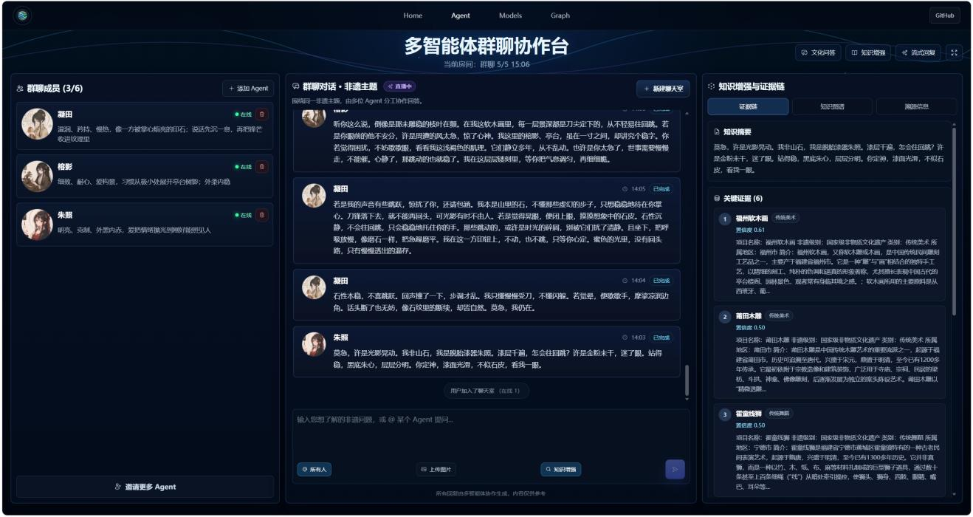
- Web端Agent对话页
Agent 对话页是系统的核心交互页面，主要用于多智能体群聊、知识问答和证据链查看。页面采用左侧成员列表、中间对话区、右侧知识面板的三栏布局，用户可以添加或切换 Agent，围绕非遗主题进行持续交流，并查看回答依据与相关信息。该页面强调实时交互和流式回复，操作方式以输入提问、选择成员、查看知识结果为主。

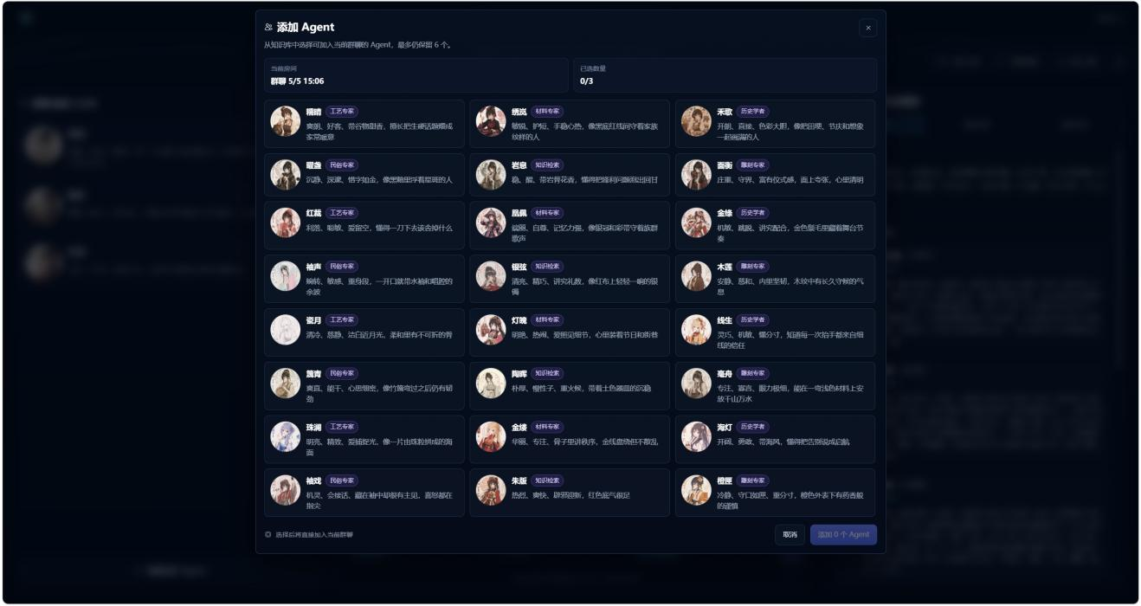
- Web端Agent库页
Agent 库页用于集中浏览和选择可加入聊天室的智能体，展示各个 Agent 的头像、人设标签、简介和适用主题，帮助用户快速找到合适的对话成员。页面设计强调卡片化呈现和主题分类，操作方式以浏览、筛选和点击添加为主，既方便首次使用者快速上手，也便于在不同非遗主题下灵活组建对话阵容。

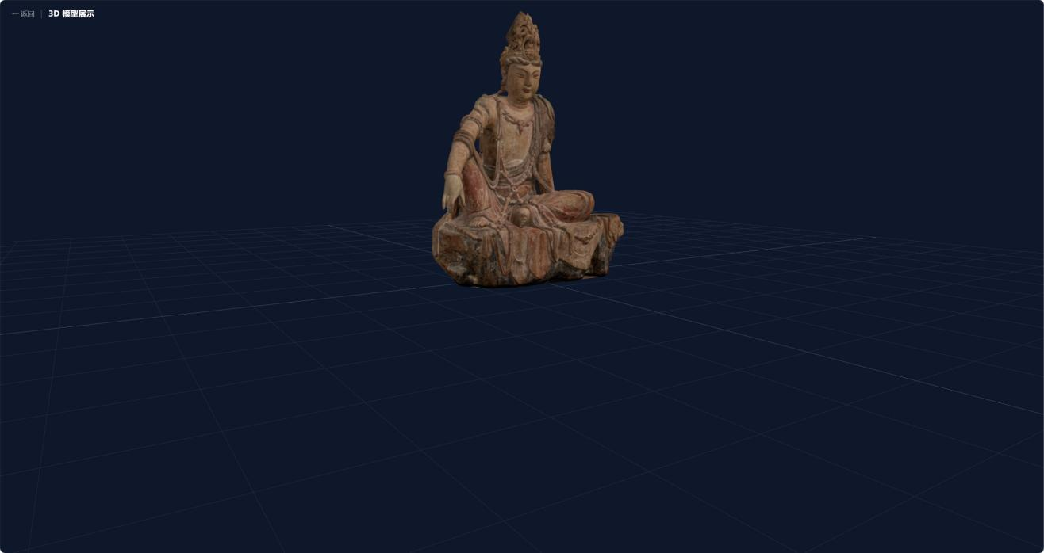
- Web端Models页
Models 页面用于展示非遗相关的三维模型和形象内容，帮助用户从视觉上理解具体工艺和文化对象。页面以沉浸式展示为主，支持模型浏览、旋转和观察，整体风格偏向简洁展示，突出模型本体。用户进入页面后，可通过鼠标拖拽或视角切换查看不同角度，增强对非遗对象的直观感受。

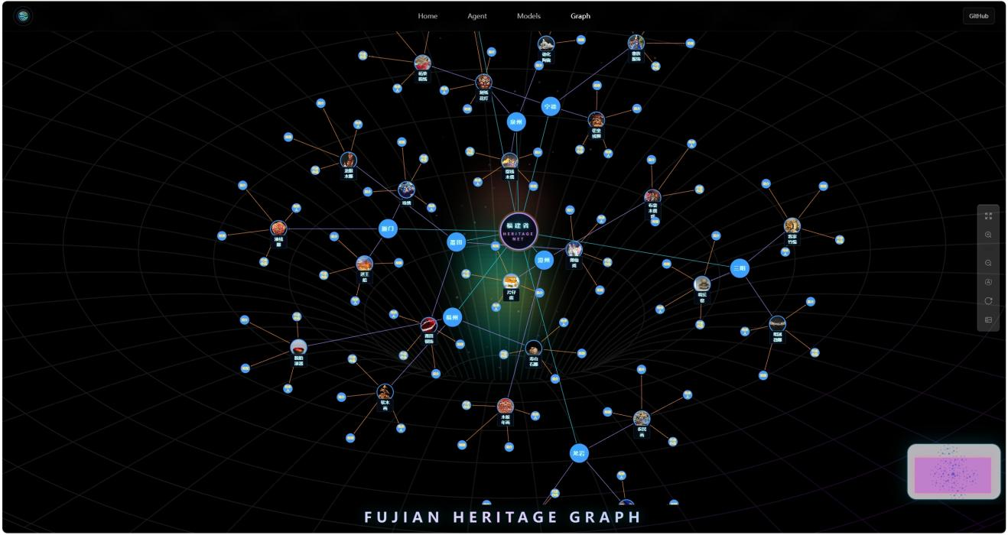
- Web端Graph页
Graph 页面用于展示福建非遗项目之间的关联关系，帮助用户从整体上理解不同地区、不同项目之间的联系。页面采用关系图谱形式组织内容，节点分布清晰，视觉上具有较强的层次感和网络感。用户可通过点击节点查看对应信息，通过缩放和拖拽浏览图谱结构，适合进行文化脉络探索和主题延展。
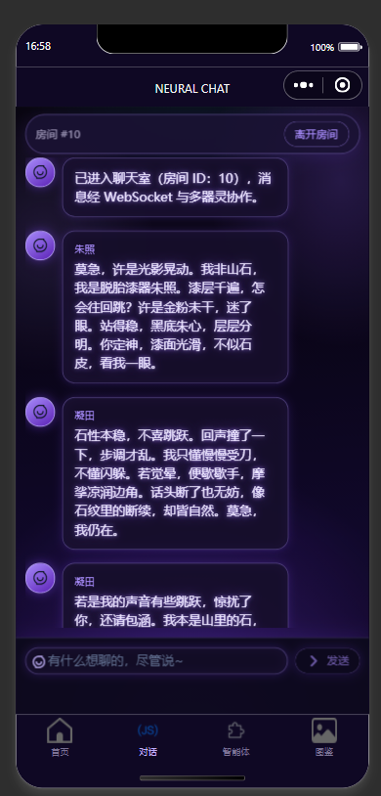
- 手机端Agent对话页
手机端 Agent 对话页是移动端的主要交互页面，采用上下分区的聊天布局，将对话内容和输入区域集中在同一屏幕内，便于用户在手机上完成提问、查看回复和继续追问。页面重点突出消息流和输入操作，同时保留必要的功能按钮，使多智能体对话在小屏幕上仍能保持清晰、顺畅的使用体验。
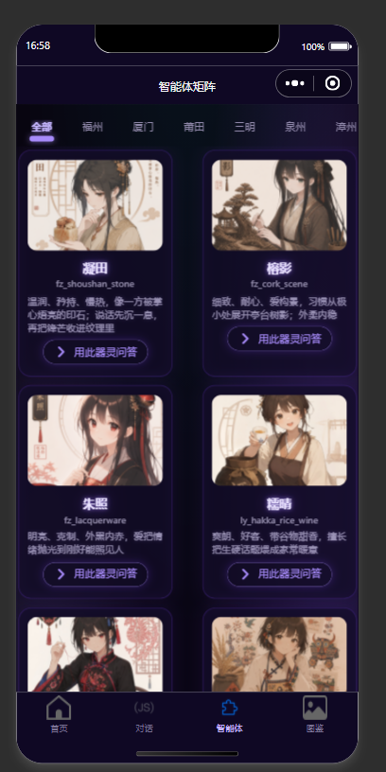
- 手机端智能体页
手机端智能体页用于集中浏览和选择可加入对话的智能体，页面以卡片网格形式展示头像、人设标签和简要介绍，帮助用户在手机上快速筛选合适的成员。该页强调轻量化浏览和快速添加，用户可通过滑动查看不同智能体，并点击卡片完成选择操作，方便在移动端灵活组建对话阵容。
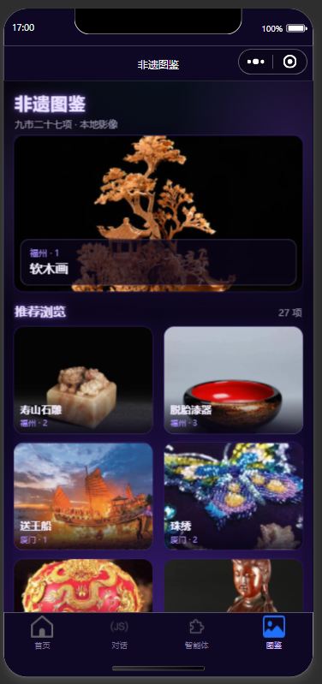
- 手机端智能体页
手机端图鉴页用于浏览非遗图像与代表性内容，页面以卡片浏览和竖屏滑动为主，将不同非遗项目的图片、名称和简要信息集中展示，便于用户在手机上快速查看和切换内容。该页延续统一的深色科技风视觉，并通过较大的图片区域和简洁的文字信息降低阅读负担，适合移动场景下进行快速浏览。

- 队员分工

前端组

杨欣潼
- 搭建 Vue 3 + Vite 工程基础，按页面与组件层级组织代码，统一引入 UI 组件库与样式规范。
- 实现首页地图界面：使用 ECharts 渲染福建地图，完成鼠标悬停信息提示、点击下钻到地市非遗项目、搜索框模糊匹配跳转等核心交互。
- 实现非遗详情二级页面，按地域展示项目卡片，配套图片、简介与跳转入口。
- 实现“豆包风格”的 Agent 对话界面：左侧聊天室列表、中部对话流、右侧知识增强与证据链，支持流式输出、图像消息和形象展示。
- 设计生成与切换动效，包括生图加载动画、AI 形象淡入、3D 展厅旋转等效果，提升答辩观感。
- 适配答辩现场的投影仪分辨率，针对大屏环境调整字号、留白与对比度，确保界面在大屏幕下清晰可读。

后端组

吕东剑
- 搭建 Spring Boot 3.3.6 后端基础框架，统一项目结构、配置规范与日志规范。
- 引入 Redis 消息队列与异步任务机制，解决多用户同时触发对话和生图时的并发与卡顿问题，保证比赛现场多评委同时操作的稳定性。
- 负责所有核心接口的总调度，统一对接前端组与 Agent 组的请求，约定接口契约并维护 OpenAPI 文档。
- 基于 Spring WebSocket 实现聊天室实时通信与流式输出，使智能体回答能够以逐字推送的方式呈现。
- 承担整体代码管理与进度协调，主持每日同步会，跟进各组阻塞问题。

陈尚斌
- 基于 Spring AI对接兼容 OpenAI 协议的大模型接口，完成多智能体对话与生成式能力的统一调用层。
- 搭建 RAG 知识库，将整理好的福建非遗文献与历史资料导入向量存储；优先采用轻量化部署方案，并保留 Milvus 作为可选向量增强组件。
- 实现文生图接口，封装寿山石雕、脱胎漆器、提线木偶、德化瓷、漳州木版年画等不同非遗风格的提示词模板。
- 负责后端容器化与 Docker 部署脚本，保障联调与展示环境的一致性。

卓俊炜
- 整理福建九地市非遗名录，重点标注同源项目，为每个项目补齐简介、代表作品与历史渊源等结构化字段。
- 实现地图数据接口、搜索接口与二级页面数据接口，支撑前端鼠标悬停显示信息、点击展开下级地域以及搜索跳转等交互。
- 完成用户对话记录与生成作品的轻量化存储设计，保障历史聊天室、消息流和图像归档可被持续读取。
- 配合后端其他成员编写公共接口、参与联调测试与缺陷修复，并维护后端 API 文档与数据字典

Agent组

林怡杰
- 搭建多智能体协作基础框架，定义核心角色，明确每个角色的知识边界与发言节奏。
- 编写角色 Prompt，使各 Agent 能基于 RAG 知识库围绕同一主题展开自主讨论。
- 实现“用户介入群聊”机制：用户可随时插话，相关 Agent 会根据主题匹配进行针对性回应。
- 优化对话编排逻辑，结合证据链与置信度展示，避免模型胡编乱造，确保所有回答均可溯源到知识库。

陈禹帆
- 设计地域特色 AI 形象模板，覆盖福州寿山风、泉州木偶风、德化瓷韵风、漳州年画风等不同视觉原型，并支持拟人化风格扩展。
- 为每个非遗项目编写专属人设 Prompt，使智能体的性格与表达风格与项目气质相匹配。

杨文渊
- 持续打磨非遗风格生图提示词，保证剪纸、水墨、皮影、彩塑等风格的统一性与辨识度。
- 实现“对话中生图”能力：用户在聊天中表达视觉诉求时，系统自动生成图片并作为消息回流到当前聊天室。
- 基于 Three.js 搭建 Web3D 虚拟展馆，将生成的非遗作品陈列于沉浸式展厅中。

- 创新点与实用点

创新点

非遗对象角色化
项目将寿山石雕、脱胎漆器、提线木偶、德化瓷、漳州木版年画等非遗项目封装为具备人设、语气、知识边界与生成约束的文化智能体，让非遗从静态条目变为可被召唤、可被追问的"数字生命"，形成稳定的文化记忆点。

多智能体协作
系统支持在同一聊天室内组合多种角色围绕同一主题分工互补，并通过主题匹配与发言节奏控制避免抢答与重复输出，使非遗讲解从"一问一答"升级为"圆桌讨论"。

用户介入式群聊
用户可在多智能体讨论中随时插话或追问，系统会根据问题语义自动选择最合适的 Agent 进行回应，让用户从旁观者转变为讨论的参与者。

非遗实物可视化
系统在问答过程中会根据当前讨论的非遗对象，自动调取匹配的高清图片与基于 OGL（WebGL）渲染的 3D 模型（如寿山石雕摆件、提线木偶造型、德化瓷瓶等），与文字回答同屏呈现并支持旋转、缩放观察，让用户在听讲工艺、纹样与形制的同时直接"看见"实物，使非遗讲解从"听说"升级为"亲见"。

实用点

教育场景
可作为高校非遗通识课、中小学研学与文化实践的互动工具——教师以非遗主题创建聊天室，学生与多位文化智能体共同讨论，把"被动听讲"转变为"主动提问"。

展览场景
可作为博物馆、非遗馆与文化馆的智能讲解中枢——观众在展品前向对应智能体提问，由"数字展品角色"进行讲解，并通过 AIGC 生图与 3D 展厅获得共创式参观体验。

文旅传播
以福建地图为入口，天然契合地方文旅推介需求，游客可在出行前浏览各地市非遗资源，并通过关系图谱了解跨地市的同源非遗项目；更进一步，系统为各地非遗精心设计了具有辨识度的虚拟形象与人设（如莆田妈祖、泉州木偶、德化瓷娘等），借助二次元化、IP 化的视觉表达吸引年轻用户主动"为角色奔赴一座城"，把线上对话兴趣转化为线下打卡、研学与参观的真实文旅流量，为地方非遗带来年轻一代的关注与传播。

非遗传承
系统可作为非遗技艺的数字化抢救与活态传承工具——通过结构化采集老匠人讲解的工艺流程、口诀心法与代表作品，沉淀为可对话的"数字传承人 Agent"，让濒危技艺的知识不再依赖个人记忆而能持续被追问、复现与传习；同时借助方言讲解、3D 实物展示与 IP 化形象，把原本枯燥的工艺细节转化为年轻一代愿意主动了解、模仿与再创作的内容，为非遗传承注入新的代际入口。

- 总结

传统非遗数字化大多停留在图文条目和静态展板，文化对象本身没有"声音"，而生成式人工智能为非遗讲述提供了重新被组织的可能，由此同源OmniSource提出"非遗数字生命"的核心构想，把福建九地市的代表性非遗项目转化为具备人设、语气与知识边界的文化智能体，并以多智能体协作、证据链、AIGC 共创和沉浸式展示等机制，构建出"看见非遗、进入非遗、与非遗共同创作"的完整体验路径；在开发实现过程中，团队按后端、Agent 与前端三组分工并行推进，以接口先行打通协作，以异步队列与流式通信支撑并发稳定性，以 RAG 双轨与本地回退保障答辩现场不被单点依赖打断，并经过多轮联调与端到端演练逐步打磨内容准确度、生成体验与多端一致性。
展望未来，作品的内容版图可由福建九地市进一步扩展至全国其他省市，让"非遗数字生命"覆盖更广阔的地域文化谱系，同时随着 AI 生图、AI 生视频以及多模态生成能力的持续演进，作品可在现有"对话即共创"的基础上引入风格化短片、动态人物讲解、虚拟实景导览等新形态，让用户不仅能与非遗对话、为非遗作画，还能与非遗"共同拍片、共同走进场景"，最终使作品由一份比赛阶段的演示原型，成长为面向教育、展览、文旅与非遗传承、覆盖更广区域的长期数字平台。

